2026-2027学年第一学期
《高级语言程序设计(C++语言)》
实验报告
实验名称：03
实验日期：2026 10 30 | 实验地点：于刚宋小楼
学 号：2026302192069 | 姓 名：王蕾睿
学 院：人工智能学院 | 专 业：人工智能
指导老师：丁建利

一、实验目的
1. 掌握函数的定义、声明与调用方法，理解函数参数的值传递过程以及返回值的作用；
2. 掌握递归函数的编写方法，理解递归的终止条件与递归调用的执行过程；
3. 理解函数重载的机制，能够根据参数类型区分不同的重载版本；
4. 学会用函数对功能进行模块化封装，在主函数中只负责输入输出。
二、实验环境
vs code（MinGW-w64 g++ 16.1.0 编译，C++17 标准）
三、实验过程及结果
3-7、完成函数，参数为两个 unsigned short int 型数，返回值为第一个参数除以第二个参数的结果，数据类型为 short int；如果第二个参数为 0，则返回值为 -1。在主程序中实现输入输出。
#include <iostream>
#include <cstdio>
#include <algorithm>
#include <queue>
#include <stack>
#include <vector>
#include <cstring>
#include <cmath>
#include <utility>
#include <string>
#include <iomanip>
using namespace std;
short int divide(unsigned short int x,unsigned short int y){
if (y==0){
return -1;
}
else{
return x/y;
}
};
int main(){
unsigned short int a,b;
cin >> a>>b;
short int result=divide(a,b);
cout << result;
return 0;
}
运行结果：
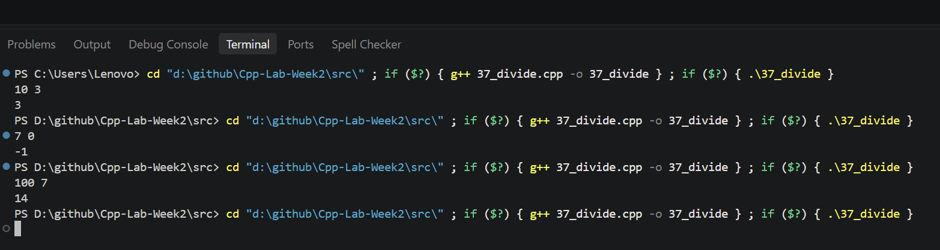
3-9、编写函数判别一个整数是否是质数？要求在主函数中输入输出。
#include <iostream>
#include <cstdio>
#include <algorithm>
#include <queue>
#include <stack>
#include <vector>
#include <cstring>
#include <cmath>
#include <utility>
#include <string>
#include <iomanip>
using namespace std;
int isprime(int x){
if (x<=1) return false;
for (int i =2 ; i*i<=x;i++){
if(x%i==0){
return false;
}
}
return true;
};
int main(){
int n;
cin >>n;
if (isprime(n)){
cout<<"YES";
}
else{
cout<<"NO";
}
return 0;
}
运行结果：
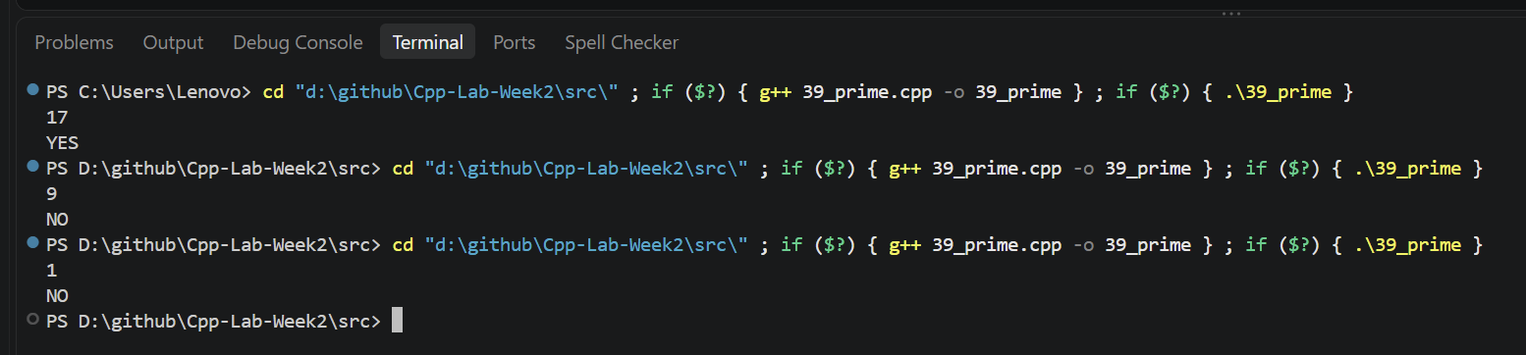
3-10、编写函数求两个整数的最大公约数和最小公倍数。要求两个整数以及结果在主函数中输入输出。
#include <iostream>
#include <cstdio>
#include <algorithm>
#include <queue>
#include <stack>
#include <vector>
#include <cstring>
#include <cmath>
#include <utility>
#include <string>
#include <iomanip>
using namespace std;
int gcd(int a,int b){
while (b != 0) {
int temp = a % b;
a = b;
b = temp;
}
return a;
};
int lcm(int a,int b){
return a / gcd(a, b) * b;
};
int main(){
int n,m;
cin >>n>>m;
cout << gcd(n,m)<<" "<<lcm(n,m);
return 0;
}
运行结果：
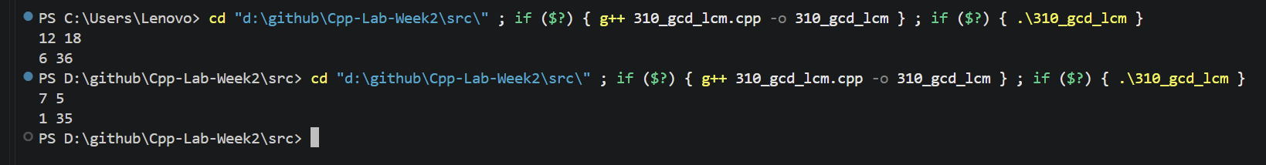
3-13、用递归的方法编写函数求 Fibonacci 级数，公式为 F(n)=F(n-1)+F(n-2) (n>2)，F(1)=F(2)=1。
#include <iostream>
#include <cstdio>
#include <algorithm>
#include <queue>
#include <stack>
#include <vector>
#include <cstring>
#include <cmath>
#include <utility>
#include <string>
#include <iomanip>
using namespace std;
const int N=105;
long long arr[N];
long long def(int x){
if(x==1||x==2){
return 1;
}
if(arr[x]!=0)
{
return arr[x];
}
arr[x]=def(x-1)+def(x-2);
return arr[x];
};
int main(){
int n;
cin >>n;
cout<<def(n);
return 0;
}
运行结果：
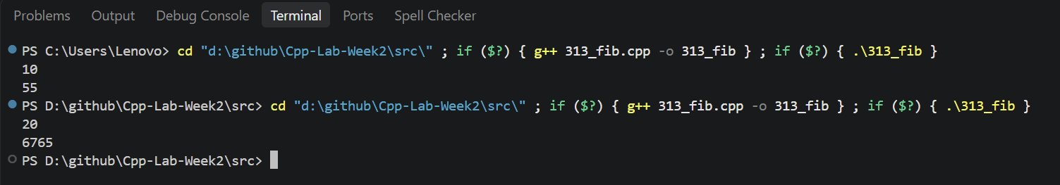
3-15、编写递归函数 getPower 计算 x^y，在同一个程序中针对整型和实型实现两个重载函数：int getPower(int x, int y)（整型版本，当 y<0 时返回 0）；double getPower(double x, int y)（实型版本）。在主程序中分别输入整数 a 和实数 b 作为底数、整数 m 作为指数，输出 a^m 和 b^m。
#include <iostream>
#include <cstdio>
#include <algorithm>
#include <queue>
#include <stack>
#include <vector>
#include <cstring>
#include <cmath>
#include <utility>
#include <string>
#include <iomanip>
using namespace std;
int getPower(int x,int y){
if(y<0) return 0;
if(y==0) return 1;
if(x==0||x==1) return x;
return x*getPower(x,y-1);
}
double getPower(double x,int y){
if(y==0) return 1;
if (x==0||x==1) return x;
if(y>0) return x*getPower(x,y-1);
return 1.0/getPower(x,-y);
}
int main(){
int a,m;
double b;
cin >>a>>b>>m;
cout<< getPower(a,m)<<' '<<getPower(b,m);
return 0;
}
运行结果：
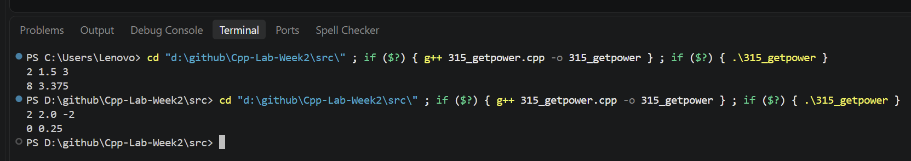
思考：若希望在计算 a 的 m 次幂时得到实型结果，应显式地把整型底数转换为 double 后再调用，即 getPower((double)a, m)，这样可以匹配到 double 版本，m<0 时也能得到正确结果（如 a=2、m=-2 时实型版本返回 0.25，而整型版本按约定返回 0）。
四、实验总结（本次实验的收获、体会、经验和教训）
本次实验集中练习了函数的定义与调用，主要收获有以下几点：
1. 把一段独立的功能封装成函数之后，主函数只负责输入输出，程序结构比之前写在一个 main 里清晰很多；同时参数是值传递，函数内部修改形参不会影响主函数中的实参。
2. 递归的关键是终止条件和递推关系。3-13 先按公式 f(n)=f(n-1)+f(n-2) 写出递归，再用数组把算过的项存起来，避免同一项被反复计算；3-15 的 getPower 也是同样的思路，递归到 y=0 时返回 1 结束。
3. 函数重载由实参的类型决定调用哪个版本。3-15 中输入整数 a 时调用 int 版本，输入实数 b 时调用 double 版本；若想让 a 也按实型计算（特别是 m<0 的情况），必须写成 getPower((double)a, m)，否则整型版本会按约定直接返回 0。
4. 细节上也有需要注意的地方：3-7 的形参是 unsigned short int、返回值是 short int，存在类型转换；3-10 先求最大公约数，再用 a/gcd(a,b)*b 求最小公倍数，可以避免 a*b 溢出。

